Verkeersbesluit oplaadpunt voor elektrische voertuigen Tjaskermolen, Edam
Het college van burgemeester en wethouders van de gemeente Edam-Volendam
Gelet op:
Het bepaalde in artikel 15, eerste lid en artikel 18, eerste lid onder d, van de Wegenverkeerswet 1994, het Besluit administratieve bepalingen inzake het wegverkeer en het Reglement verkeersregels en verkeerstekens 1990;
de Beleidsregels elektrisch laden Edam-Volendam; en de Mandaatregeling Edam-Volendam d.d. 29-03-2022, waarmee het college van burgemeester en wethouders de bevoegdheid tot het nemen van verkeersbesluiten heeft gemandateerd aan het hoofd van de afdeling Openbare Werken.
Overwegingen ten aanzien van het besluit
Dat ten behoeve van het stimuleren van elektrisch vervoer een netwerk van oplaadpunten noodzakelijk is;
Dat de gemeente Edam-Volendam in het kader van de uitbreiding van de openbare laadinfrastructuur oplaadpunten voor elektrische voertuigen aanwijst in samenwerking met projectbureau MRA-Elektrisch;
Dat de gemeente een valide verzoek heeft ontvangen van een bewoner voor het plaatsen van openbare oplaadpaal;
Dat voldoende is aangetoond dat er ter plaatse behoefte bestaat aan een oplaadpaal voor het opladen van elektrische voertuigen;
Dat in deze behoefte niet kan worden voorzien door reeds aanwezige oplaadpalen in de nabije omgeving of door parkeer- en oplaadmogelijkheden op eigen terrein;
Dat het verzoek op basis daarvan voldoet aan de in de Beleidsregels elektrisch laden Edam-Volendam vastgestelde criteria;
Dat door de beheerder de locatie in de Tjaskermolen in Edam is goedgekeurd;
Dat om een optimale benutting van een openbare oplaadpunt te waarborgen het wenselijk is om bij het oplaadpunt een tweetal parkeerplaatsen te reserveren ten behoeve van het opladen van elektrische voertuigen;
Dat dit gerealiseerd kan worden door middel van het plaatsen van het verkeersbord E8c als bedoeld in bijlage 1 van het RVV 1990 en een onderbord dat aanduidt dat het verkeersbord erboven van toepassing is op twee parkeervakken;
Dat gelet op artikel 12 van het BABW voor het plaatsen van het verkeersbord E8c – met het betreffende onderbord – van bijlage 1 van het RVV 1990 een verkeersbesluit is vereist;
Dat gelet op artikel 2 van de WVW 1994 de verkeersmaatregel strekt tot het in stand houden van de weg en het waarborgen van de bruikbaarheid daarvan;
Dat gelet op artikel 2 van de WVW 1994 de verkeersmaatregel voorts strekt tot het voorkomen of beperken van door het verkeer veroorzaakte overlast, hinder of schade alsmede de gevolgen voor het milieu, bedoeld in de Wet milieubeheer;
Dat de Tjaskermolen in het beheer is van de gemeente Edam-Volendam; en
Dat gelet op artikel 24 van het BABW overleg heeft plaatsgevonden met de gemandateerde van de korpschef van de politie, waarbij te kennen is gegeven dat met de in dit verkeersbesluit voorgestelde locatie wordt ingestemd. Daarbij is wel te kennen gegeven dat de markering van de parkeervakken niet voldoet aan de daarvoor beschikbare richtlijnen.

BESLUIT
De twee parkeervakken in de Tjaskermolen, aangegeven in de onderstaande afbeelding, aan te wijzen en te reserveren ten behoeve van het opladen van elektrische voertuigen; en
Dit aan de weggebruiker kenbaar te maken middels het plaatsen van de borden E8c en OB504 uit bijlage I van het RVV 1990.
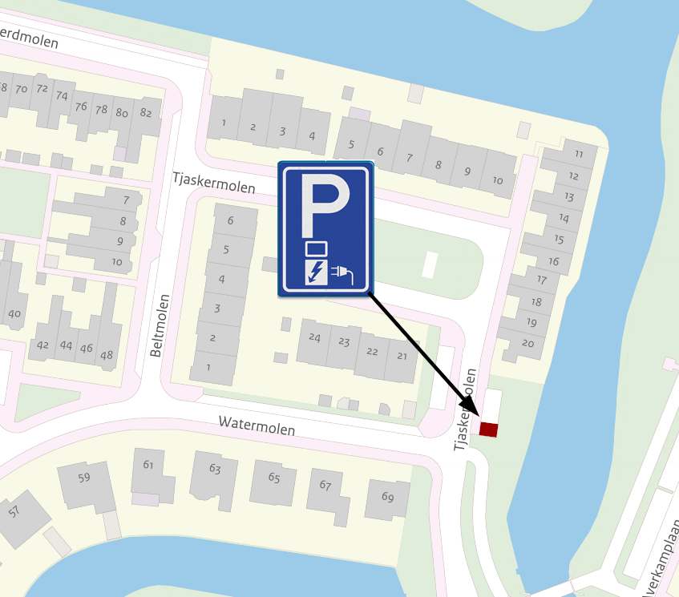

Volendam, 7 november 2024
Burgemeester en wethouders van de gemeente Edam-Volendam
Namens deze,
A. Okx
Hoofd van de afdeling Openbare Werken

Mededelingen
Bezwaar- of beroepsclausule
Belanghebbenden kunnen op grond van artikel 7.1 van de Algemene wet bestuursrecht binnen zes weken na deze publicatie, hiertegen een bezwaarschrift indienen bij burgemeester en wethouders, postbus 180, 1130 AD Volendam.
Daarnaast kan op grond van artikel 8.81 van genoemde wet, indien onverwijlde spoed, gelet op de betrokken belangen, dat vereist, de voorzieningenrechter te Haarlem worden verzocht een voorlopige voorziening te treffen.
U kunt ook digitaal een voorlopige voorziening aanvragen bij genoemde rechtbank via www.loket.rechtspraak.nl. Daarvoor moet u wel beschikken over een elektronische handtekening (DigiD). Kijk op de genoemde site voor de precieze voorwaarden.

